# 2018-06-28 Galvijų skerdimų skaičius ir galvijų supirkimo pagal gyvąjį svorį kainos Lietuvoje 2016–2018 m.

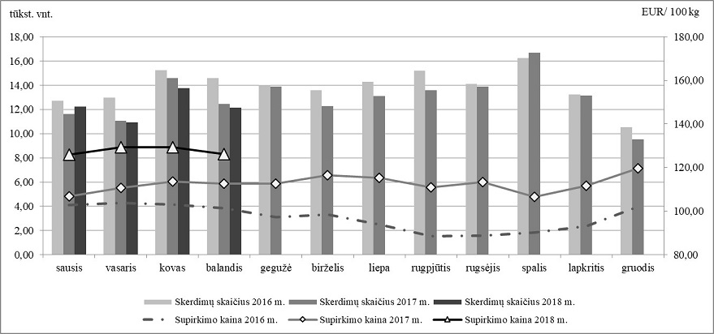

Pastaba. Vidutinės kainos skaičiuojamos svertiniu būdu, įskaitant įmonių ir (arba) ūkių supirktų galvijų, skerdžiamų pagal paslaugą kitoje skerdykloje, vertę.

Šaltinis: ŽŪIKVC (LŽŪMPRIS)

Parengė J. Žukauskaitė, tel. (8 37) 39 78 06